**GUIA DE APRENDIZAJE UNIDAD 2 N° DE GUÍA: 18**

**RECURSOS:** Guía de Aprendizaje, cuaderno de asignatura, block, lápices de colores, lápiz grafito. **ASIGNATURA:** Artes Visuales

**NOMBRE ESTUDIANTE:** ______________________________________________________

**CURSO:** 1° año **LETRA:** ______ **FECHA:** ___________

**O.A: O.A 1: Expresar y crear trabajos de arte a partir de la observación del: entorno natural: paisaje, animales y plantas. Entorno cultural: vida cotidiana y familia. Entorno artístico: obras de arte local, chileno, latinoamericano y del resto del mundo.**

________________________________________________________________________________**Guía de Trabajo (Recuerde ir adjuntando las guías y las actividades varias en el cuaderno, con fecha, según corresponda, debajo de cada O.A. (Objetivo de Aprendizaje)**

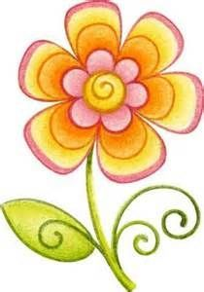**Inicio:** Activación de conocimientos previos, **Responder** preguntas orales ¿Qué es la primavera? ¿En qué mes llega? ¿Qué características tiene? ¿Por qué muchos festejan la llegada de la primavera? ¿Te gusta esta estación del año? ¿Por qué?

**¡Muy bien!** Te invito a continuar.  **¡Vamos que se puede! “La Primavera”**

**Desarrollo:**

**1.- Reúne** los siguientes materiales: Estuche completo (lápiz grafito, goma de borrar, lápices de colores, block, cuaderno de asignatura.

**2.- Escriban** el objetivo en su cuaderno. O.A**. Describir y dibujar la Primavera.**

**3.- Observa el PPT de Apoyo, en donde encontrarás información de la primavera.**

**4.- Cuando termines** Sácale una foto y env iala al whatsap del curso que perteneces o al correo de tu profesora jefe, con tu nombre, curso y fecha. Te sugiero, que vayas anexando todos tus trabajos en una carpeta de forma ordenada.

